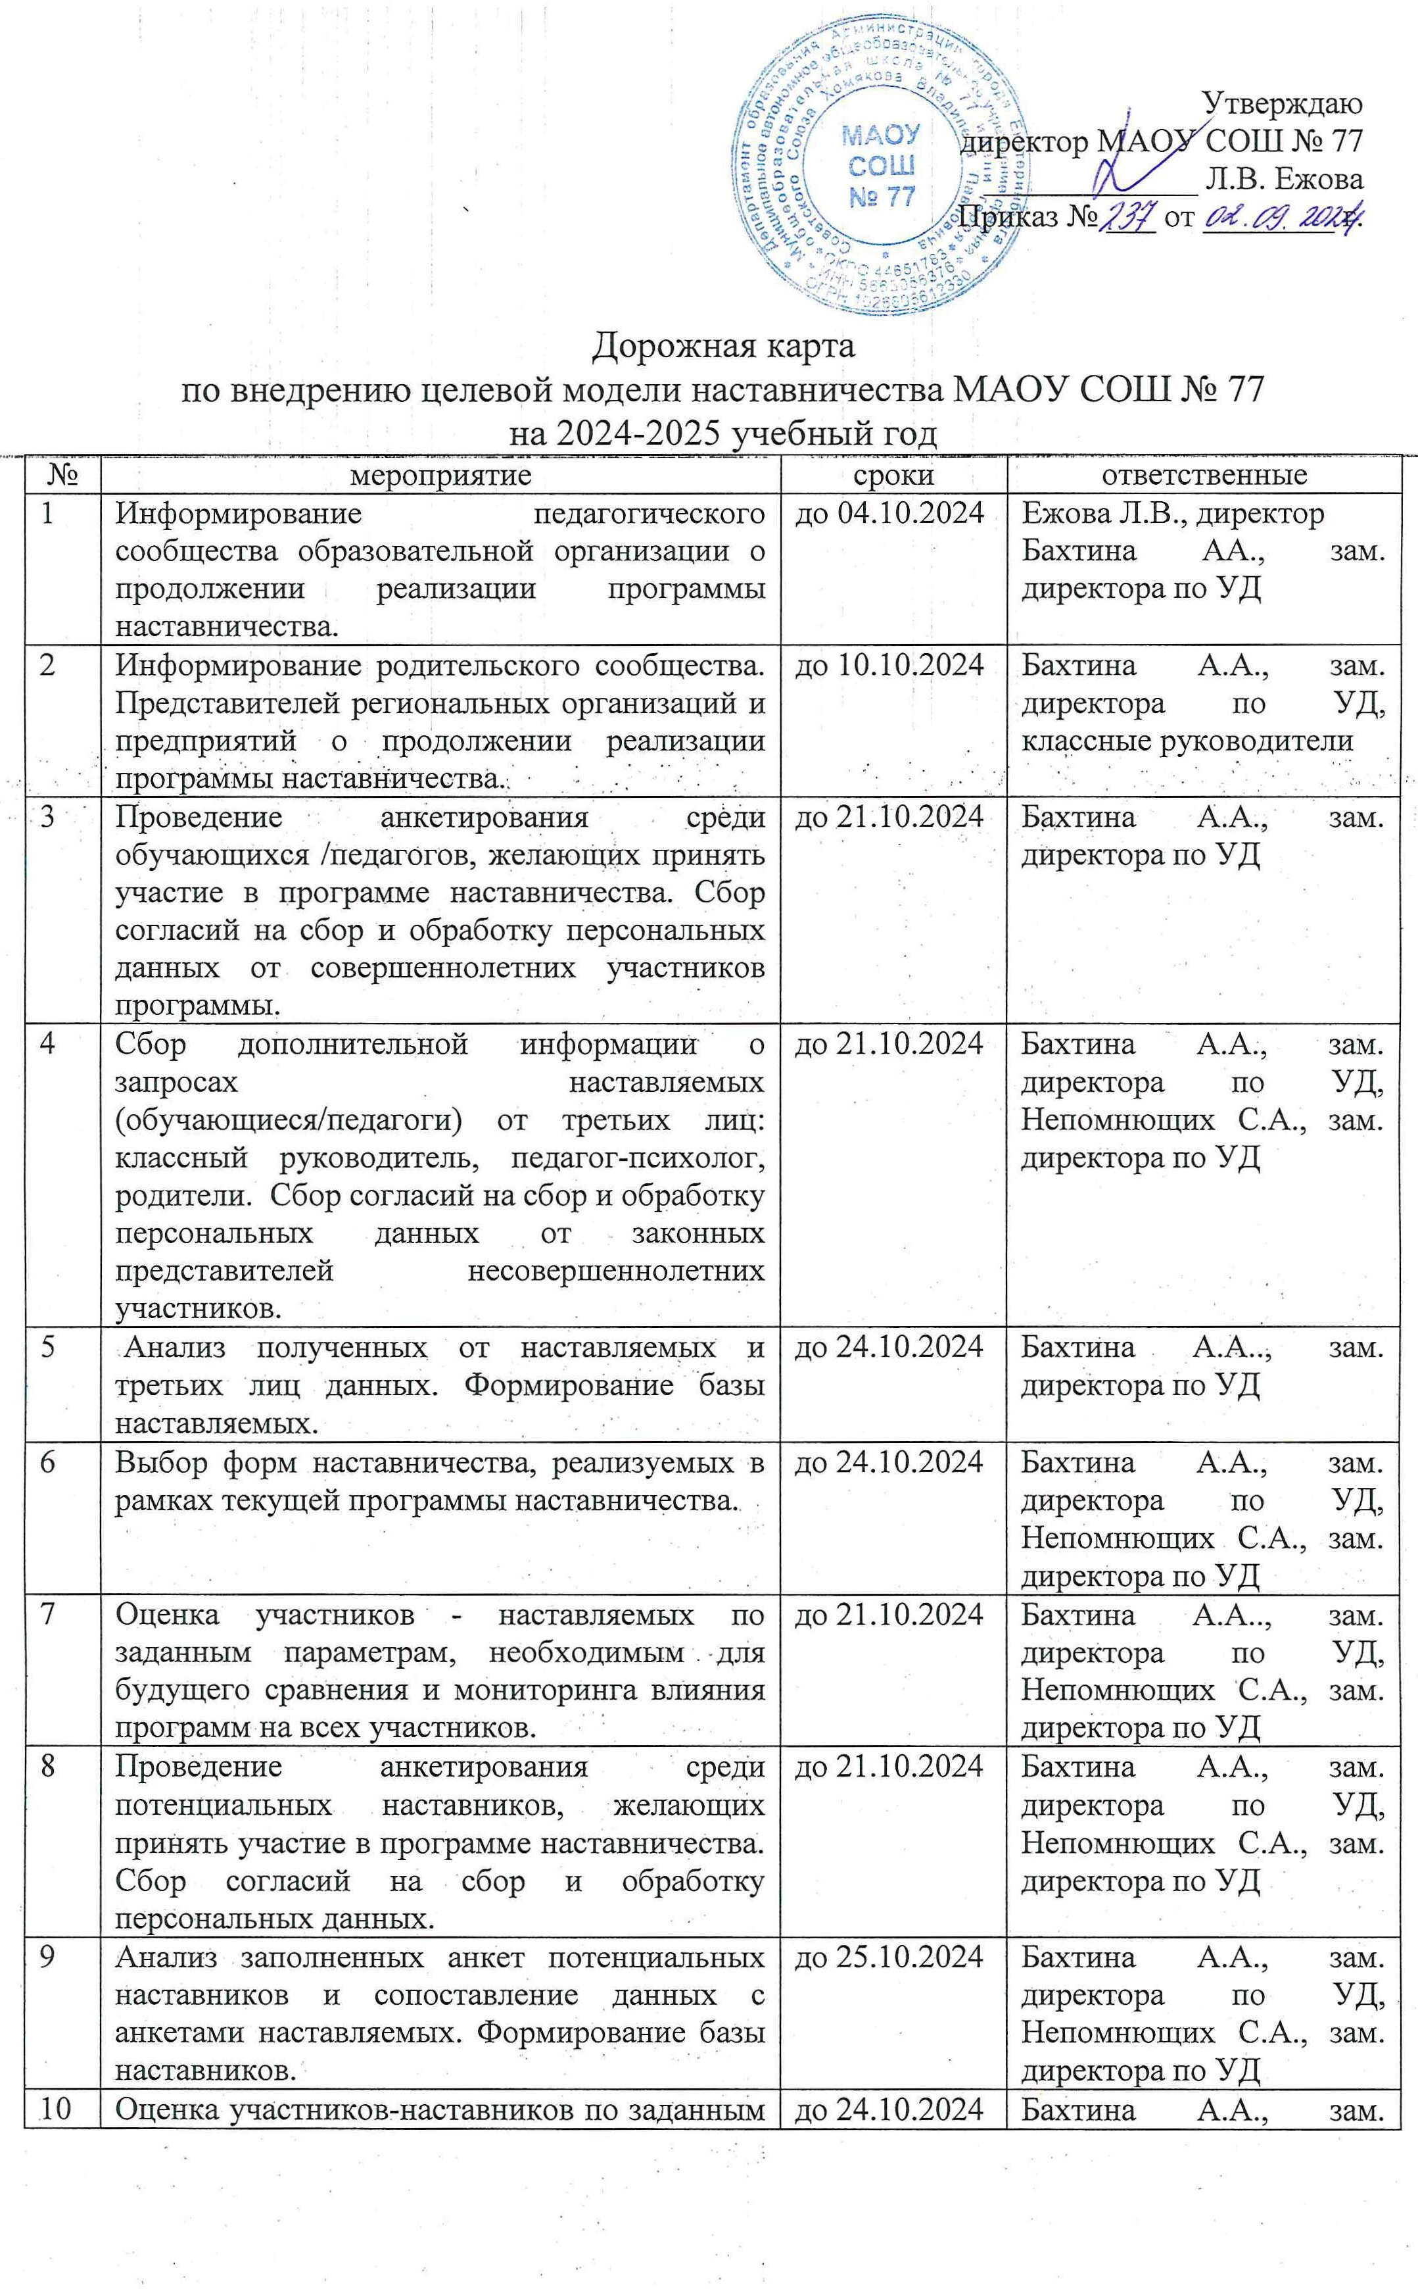

 | параметрам, необходимым для будущего сравнения и мониторинга влияния программ на всех участников. |  | директора по УД, Непомнющих С.А., зам. директора по УД
11 | Проведение собеседования с наставниками (с привлечением педагога-психолога). | до 28.10.2024 | Бахтина А.А., зам. директора по УД, Зверева Е.Д., педагог-психолог
12 | Организация групповой встречи наставников и наставляемых. | до 19.11.2024 | Бахтина А.А., зам. директора по УД
13 | Проведение анкетирования на предмет предпочитаемого наставника/наставляемого после завершения групповой встречи. | до 23.11.2024 | Бахтина А.А., зам. директора по УД, Непомнющих С.А., зам. директора по УД
14 | Анализ анкет групповой встречи и объединение наставников и наставляемых в пары. | до 25.11.2024 | Бахтина А.А., зам. директора по УД, Непомнющих С.А., зам. директора по УД
15 | Информирование участников о сложившихся парах/группах.  Закрепление пар/групп распоряжением руководителя образовательной организации. | до 29.11.2024 | Бахтина А.А., зам. директора по УД, Непомнющих С.А., зам. директора по УД
16 | Проведение первой, организационной, встречи наставника и наставляемого. | 02.12– 06.12.2024 | Бахтина А.А., зам. директора по УД
17 | Проведение второй, пробной встречи, наставника и наставляемого. | 09.12-12.12.2024 | Бахтина А.А., зам. директора по УД
18 | Проведение встречи - планирования рабочего процесса в рамках программы наставничества с наставником и наставляемым. | 23.12-26.12.2024 | Бахтина А.А.., зам. директора по УД
19 | Регулярные встречи наставника и наставляемого. | 10.01 – 18.04.2025 | Наставник/наставляющий
20 | Сбор обратной связи от участников программы наставничества | 17.04 – 21.04.2025 | Бахтина А.А., зам. директора по УД
21 | Проведение заключительной встречи всех пар и групп наставников и наставляемых. | 24.04-28.04.2025 | Бахтина А.А., зам. директора по УД
22 | Проведение групповой заключительной встречи всех пар и групп наставников и наставляемых. | 02.05- 08.05.2025 | Бахтина А.А., зам. директора по УД
23 | Анкетирование участников. Проведение мониторинга личной удовлетворенности участием в программе наставничества. | 12.05-16.05.2025 | Бахтина А.А., зам. директора по УД, Непомнющих С.А., зам. директора по УД
24 | Организация и проведение торжественного мероприятия для подведения итогов программы наставничества и поощрения лучших пар. | 16.05 – 23.05.2025 | Бахтина А.А., зам. директора по УД
25 | Проведение мониторинга качества реализации программы наставничества. | 02.05-29.05.2025 | Бахтина А.А., зам. директора по УД
26 | Оценка участников по заданным параметрам, проведение второго, заключительного этапа мониторинга влияния программ на всех участников. | 23.05-30.05.2025 | Бахтина А.А., зам. директора по УД
27 | Оформление итогов и процессов совместной работы в рамках программы наставничества в кейсы. | 23.05-30.05.2025 | Бахтина А.А., зам. директора по УД
28 | Публикация результатов программы наставничества, лучших наставников, кейсов на сайтах образовательной организации и организаций-партнеров. | 23.05-30.05.2025 | Бахтина А.А., зам. директора по УД
29 | Внесение данных об итогах реализации программы наставничества в базу наставников и наставляемых. | 23.05-30.05.2025 | Бахтина А.А., зам. директора по УД

